**Cyfrowa Technika Foniczna**

**Sprawozdanie z lab. 1-2**

**Artur Pazik**

**16657**

Zadanie 1.

Test 1.

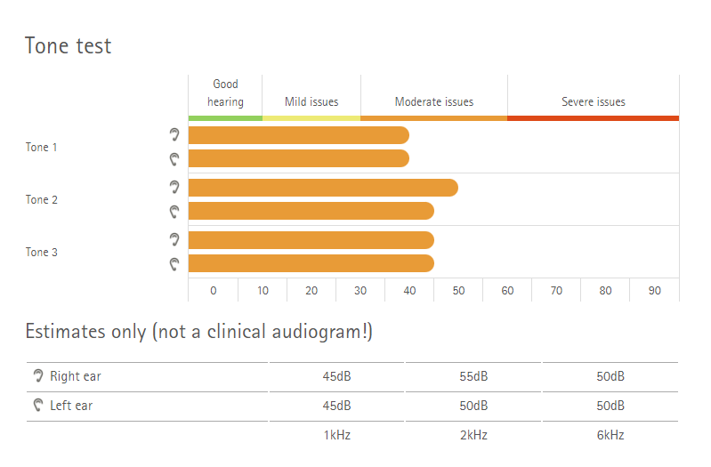

Z testu wynika że mam problemy ze słuchem po obu stronach. Lecz ja uważam że wynik testu nie jest związany z problemem z moim słuchem lecz z słuchawkami jakie używam. Obecnie używam już starych bezprzewodowych słuchawek nausznych które najwyraźniej nie działają już tak dobrze jak wcześniej, lub po prostu ich jakość dźwięku nie jest wysoka. Za każdym razem kiedy zmniejszałem zakres dźwięku w teście między moim wynikiem a poziomem niżej dźwięk testu się nagle urywał co pozwala mi teoretyzować że moje słuchawki nie są w stanie poradzić sobie z niższym tonem.

Test 2.

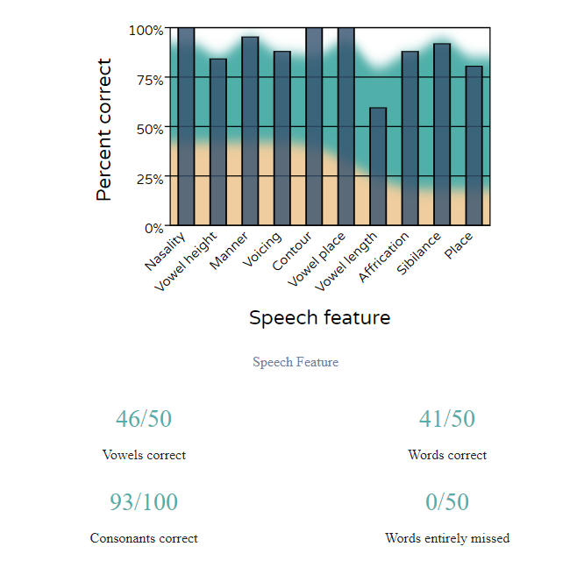

Podczas drugiego testu nie miałem problemów z zrozumieniem wypowiadanych słów, jedyną trudność sprawiły wyrazy których znaczenia nie znałem lub moje błędy w gramatyce języka angielskiego.

Test 3.

Oryginalny test.

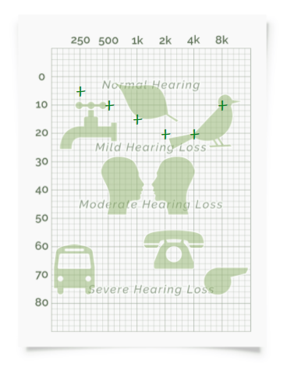

Test dla niskich częstotliwości 250-1500Hz  
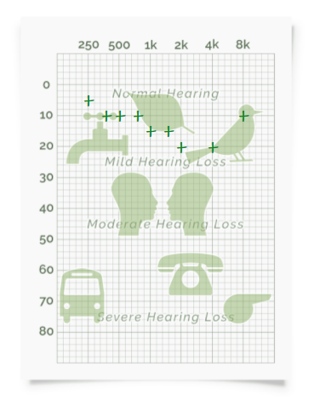

Test dla wysokich częstotliwości 1500-8000Hz  
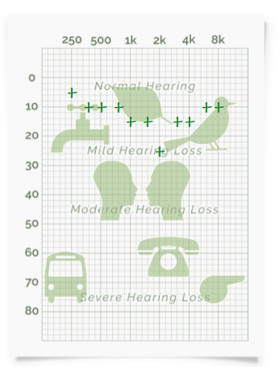

Z testu wynika że mam największy problem z dźwiękami w zakresie 1500-3000Hz.

Zadanie 2.

Test 1.

* 1 powierzchnia odbijająca – Wyraźnie słyszę muzykę
* 2 powierzchnie odbijające – Wyraźnie słyszę muzykę choć wydaję się skupiona koło ściany
* 3 powierzchnie odbijające – Wyraźnie słychać muzykę w rogu ściany

Różnice w dźwięku pomiędzy pomiarami polegają na punkcie koncentracji fal dźwiękowych. W pierwszym pomiarze dźwięk odbijający się od ściany rozchodził się równomiernie na wszystkie strony. W drugim pomiarze dźwięk jest bardziej skupiony w kącie miedzy podłogą a ścianą. W trzecim pomiarze dźwięk wydaje się dochodzić z rogu gdzie leży telefon. Wynika to z odbijania się fal dźwiękowych od powierzchni ścian/podłogi i powrotu do miejsca skąd się wydobywał.

Test 2.

2 powierzchnie

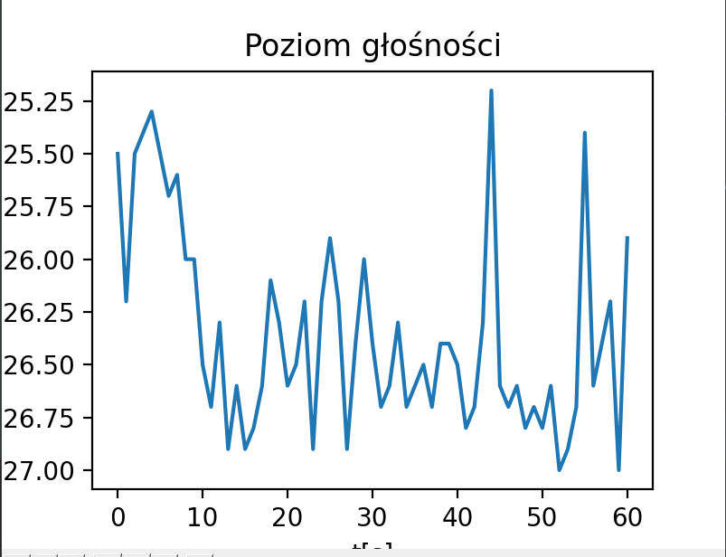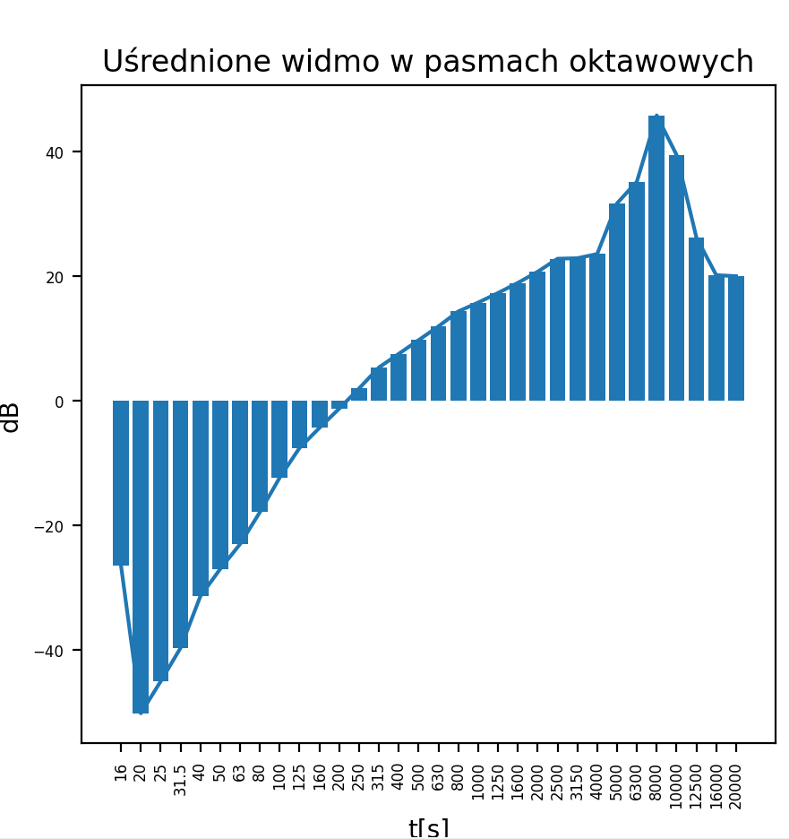

3 powierzchnie

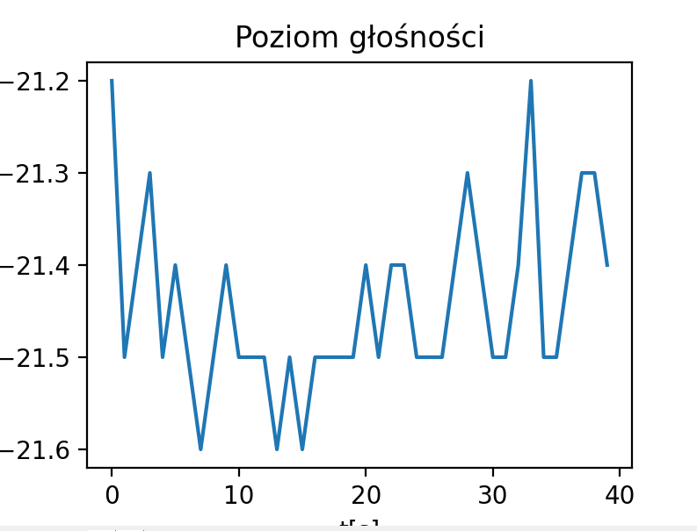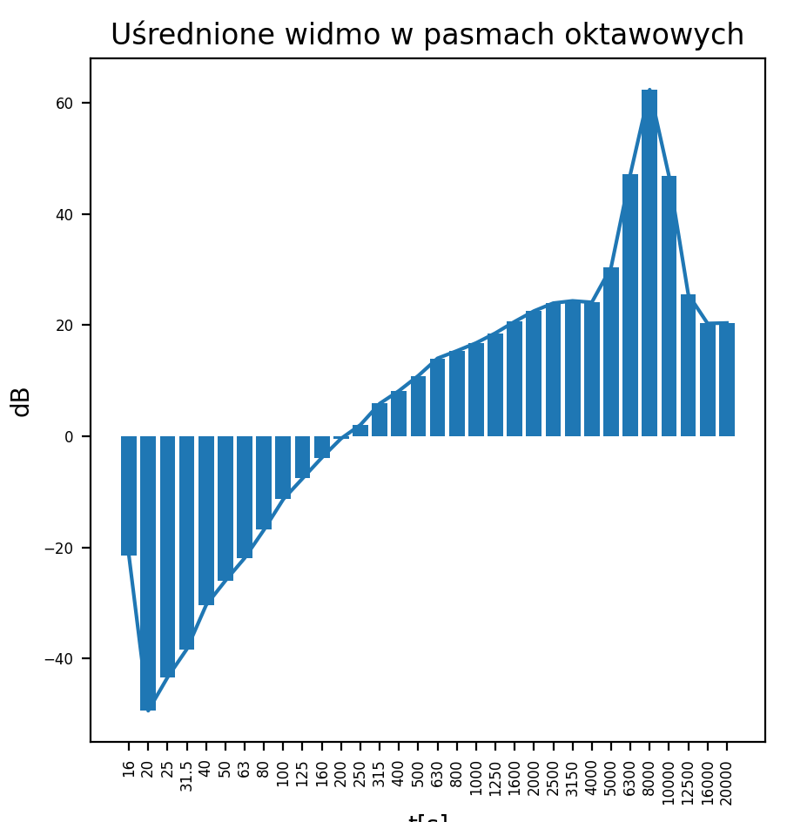

Przy 3 powierzchniach odbijających dźwięk osiągał wyższe wartości i mniejsze wahania. Ten test potwierdza podejrzenia z testu 1.

Test 3.

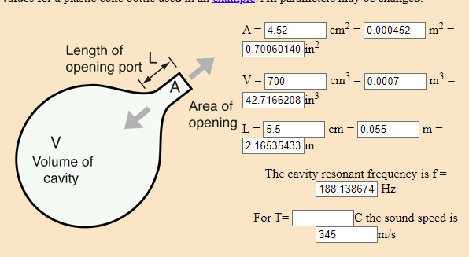

-55 db 160Hz

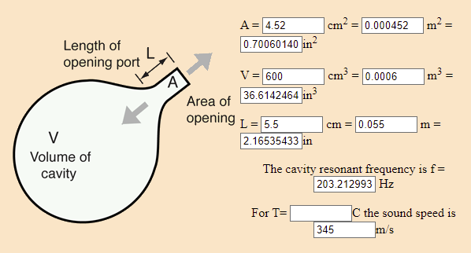

-53db 170Hz

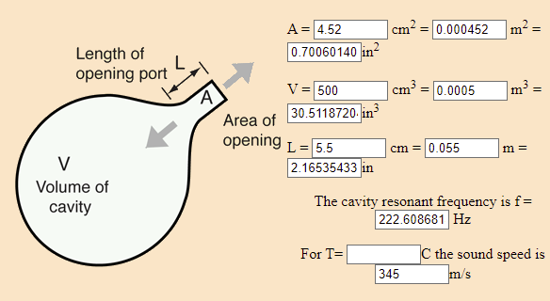

-51db 189Hz

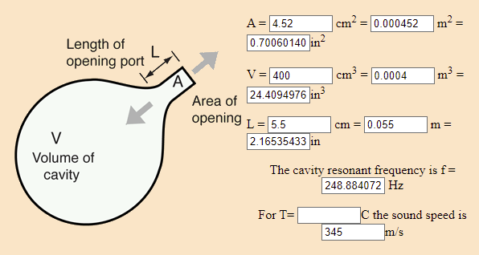

-48db 211Hz

|  |  |  |  |
| --- | --- | --- | --- |
| **Objętość butelki**  **[cm^3]** | **[Hz] Częstotliwość rezonansowa** | **[dB] Wartość pomiaru** | **[Hz] Częstotliwość pomiaru** |
| 700 | 189 | -55 | 160 |
| 600 | 203 | -53 | 170 |
| 500 | 223 | -51 | 189 |
| 400 | 249 | -48 | 211 |